底层平台--
用户使用手册
_______________________________________________________________________________
V1.0

目录
1. 登入 3
1.1账号登入 3
1.1.1激活账号 3
1.2忘记密码 5
1.2.1 输入信息 5
1.2.2 填写密保答案 6
1.2.3 输入新密码 7
2. 导航栏 7
1.1个人设置 7
1.2消息中心 8
3.个人中心 8
3.1登入 8
3.2基本信息 9
3.3修改密码 9
4.控制台 10
4.1应用商城 10
4.1.1登入 10
4.1.2应用商城 11
4.2我的应用 11
5. 资源平台 12

登入

1.1账号登入
在浏览器中输入网址www.nceduc.cn,在登入框部分输入账号、密码进行登入。
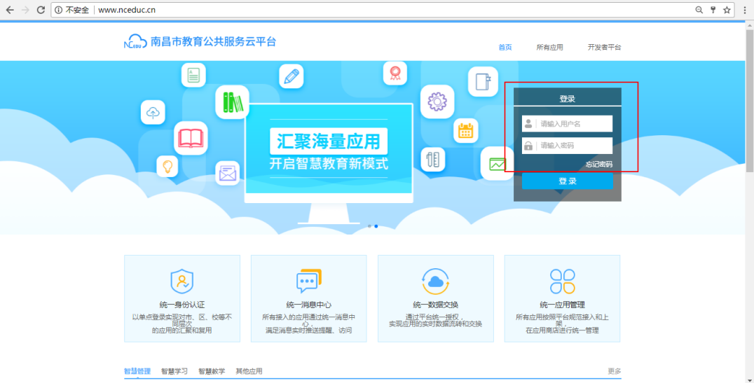
学生的初始账号为学籍号，老师的初始账号为身份证号码，初始密码为账号的后6位。

1.1.1激活账号

1.1.1.1填写基本信息
首次登入需激活账号，填写基本信息
必填项：账号，性别，生日，手机号码；
选填项：邮箱。
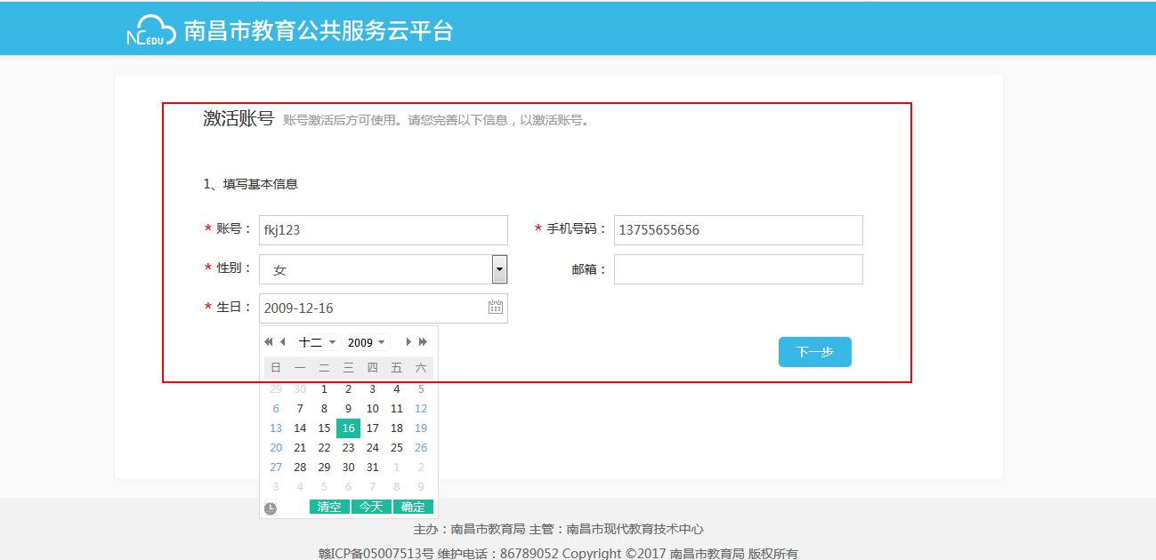

1.1.1.2设置密保问题
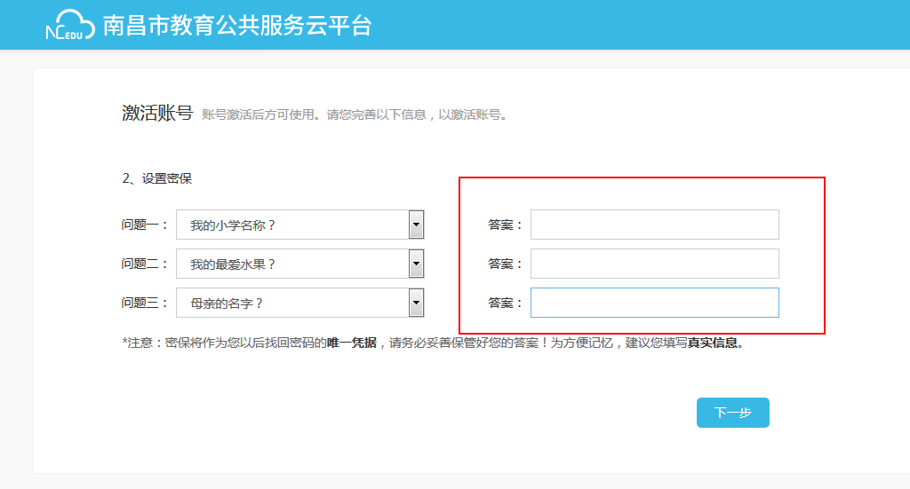

1.1.1.3激活成功
填写完基本信息和设置密保信息，成功后则会跳转激活成功页面。
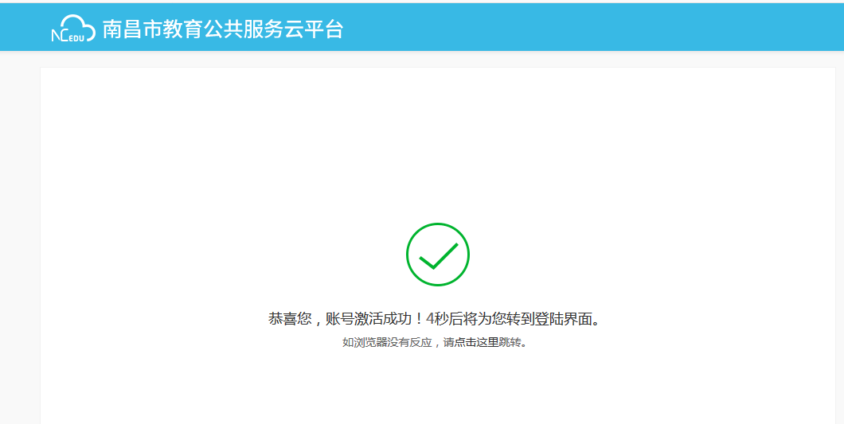

1.2忘记密码
若忘记密码，点击登入上方“忘记密码”即可通过密保进行密码找回更改。
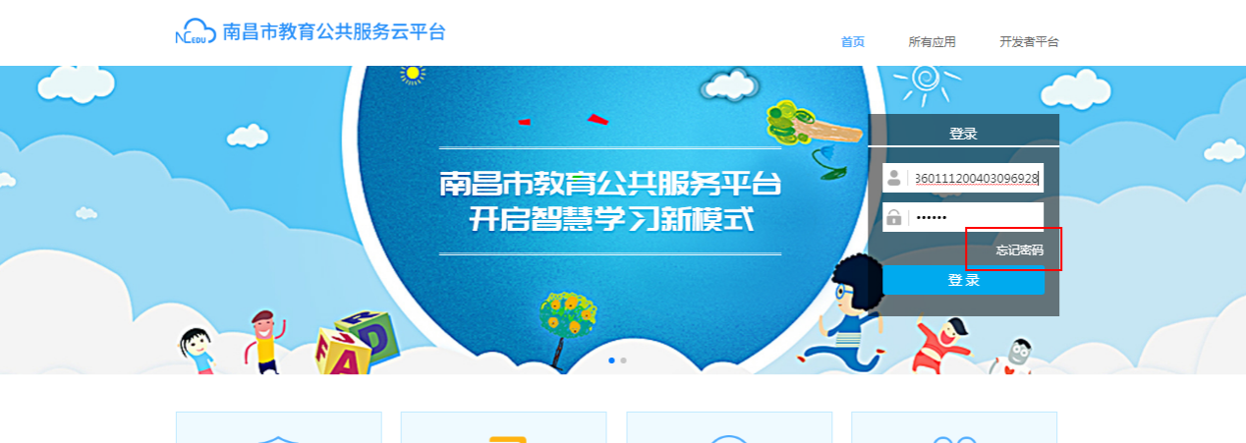

1.2.1 输入信息
在下方处，填写账号信息及动态验证码。
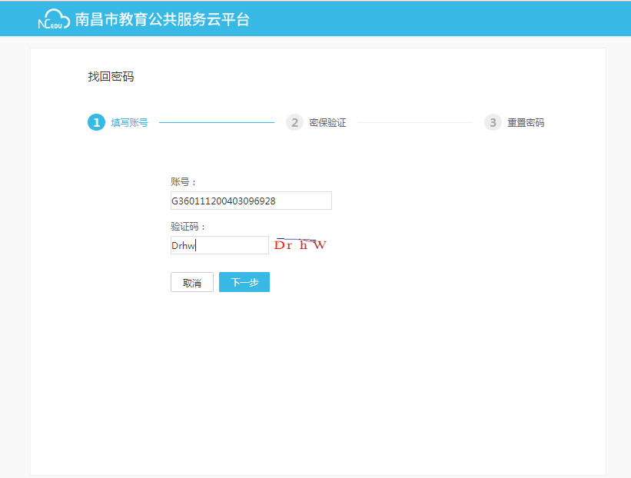

1.2.2 填写密保答案
填写设置好的密保问题的答案。
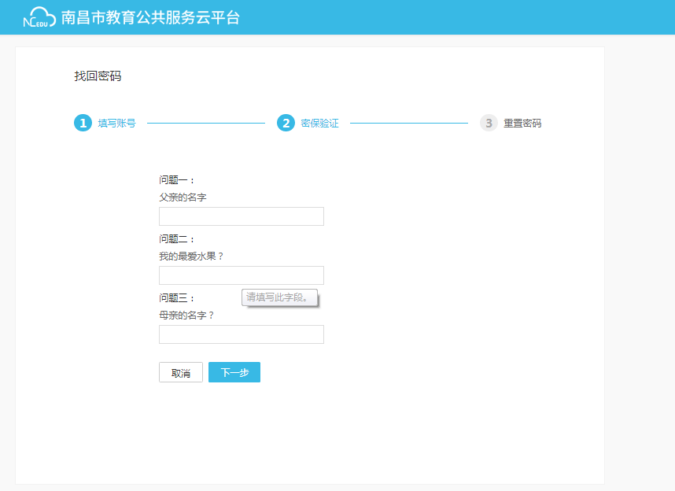

1.2.3 输入新密码
输入新的密码并确认，新密码需要满足字母数字混合的形式；
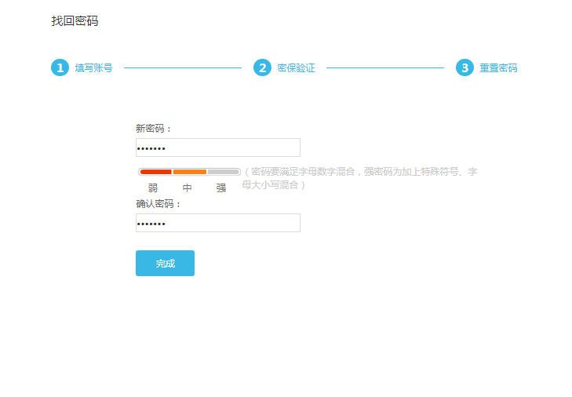

导航栏
为了提升用户体验，平台在导航栏设置了常用功能的快捷入口。

1.1个人设置
通过点击右侧的用户头像，可进入个人中心、修改密码、退出等操作。
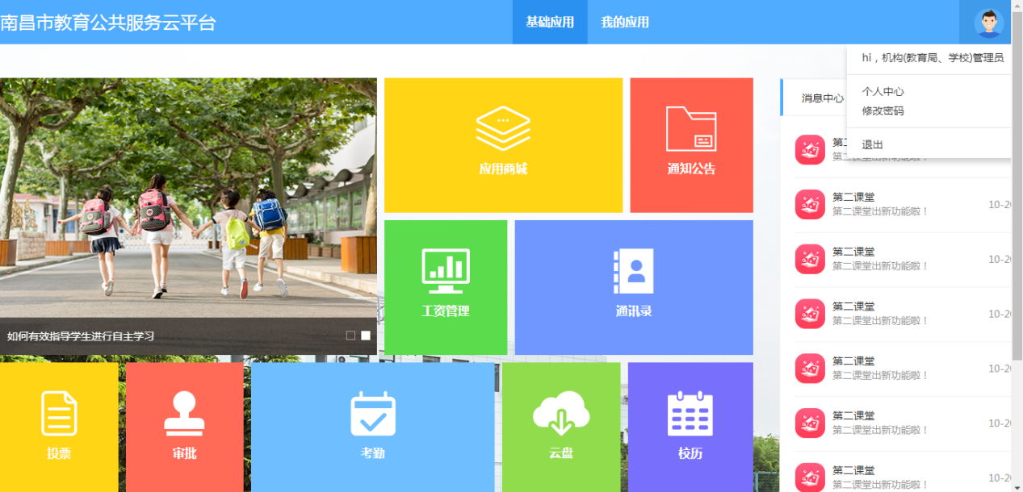

1.2消息中心
首页右侧可以浏览阅读推送消息。
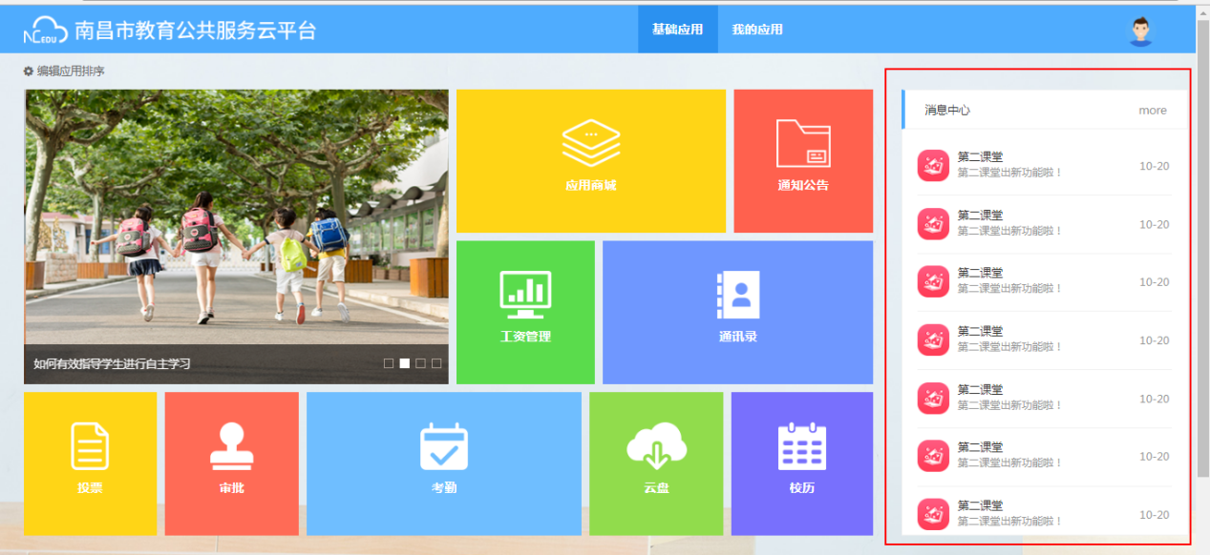

3.个人中心

3.1登入
点击首页右上方头像，下拉框后点击个人中心，即可登入。
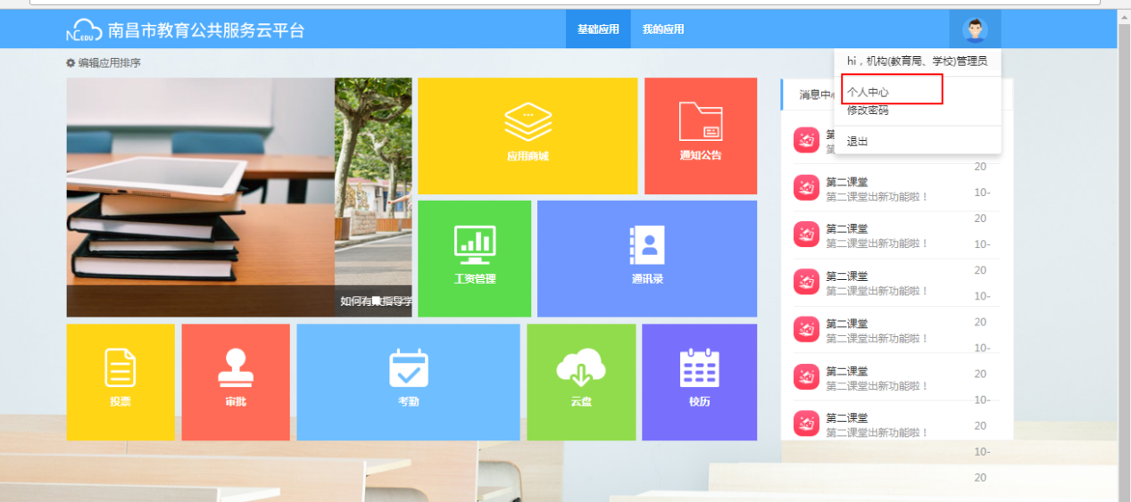

3.2基本信息
可以进行账户信息的查阅，并可以对联系方式（手机、邮箱）进行修改保存。
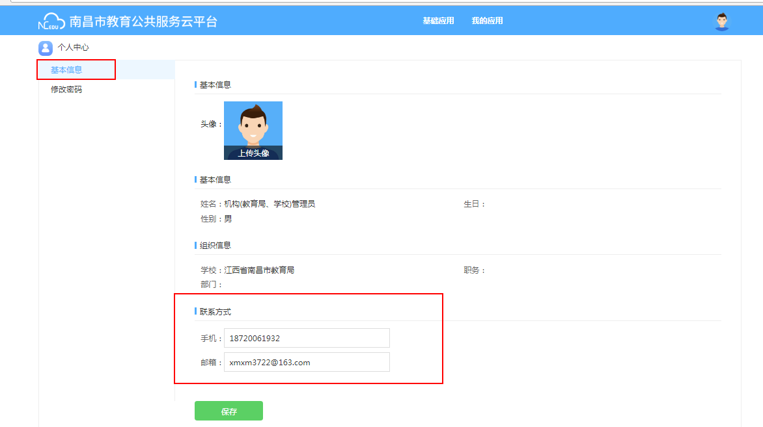

3.3修改密码
可进行账户密码修改，输入原密码及需要修改的新密码并确认，点击保存即可修改成功。
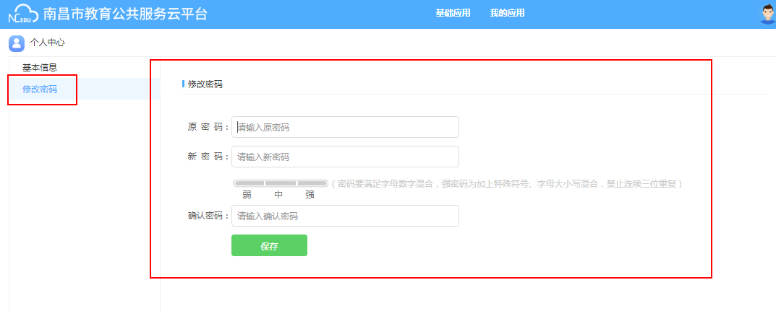

4.控制台
控制台，是指平台的基本操作台，包括基础应用及我的应用等。
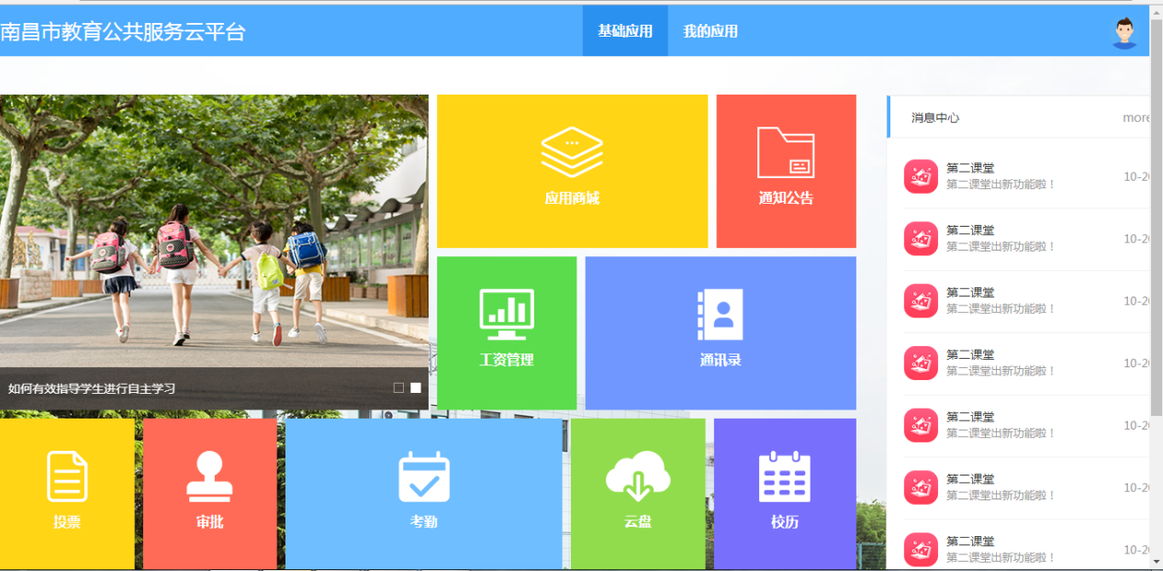

4.1应用商城

4.1.1登入
在首页的基础应用中选择“应用商城”，点击即可进入。
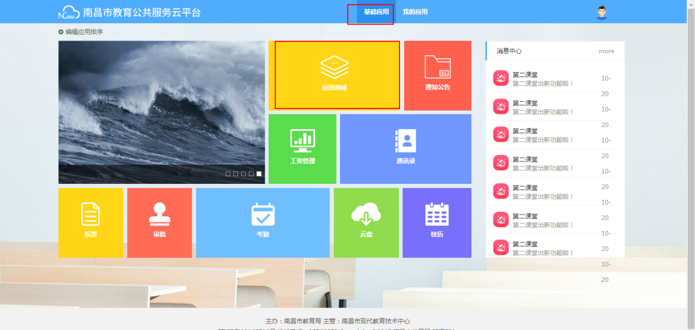

4.1.2应用商城
应用商店用于应用的购买及安装，开放给管理员使用，管理员在应用商城选择用户单位需要的应用进行安装。
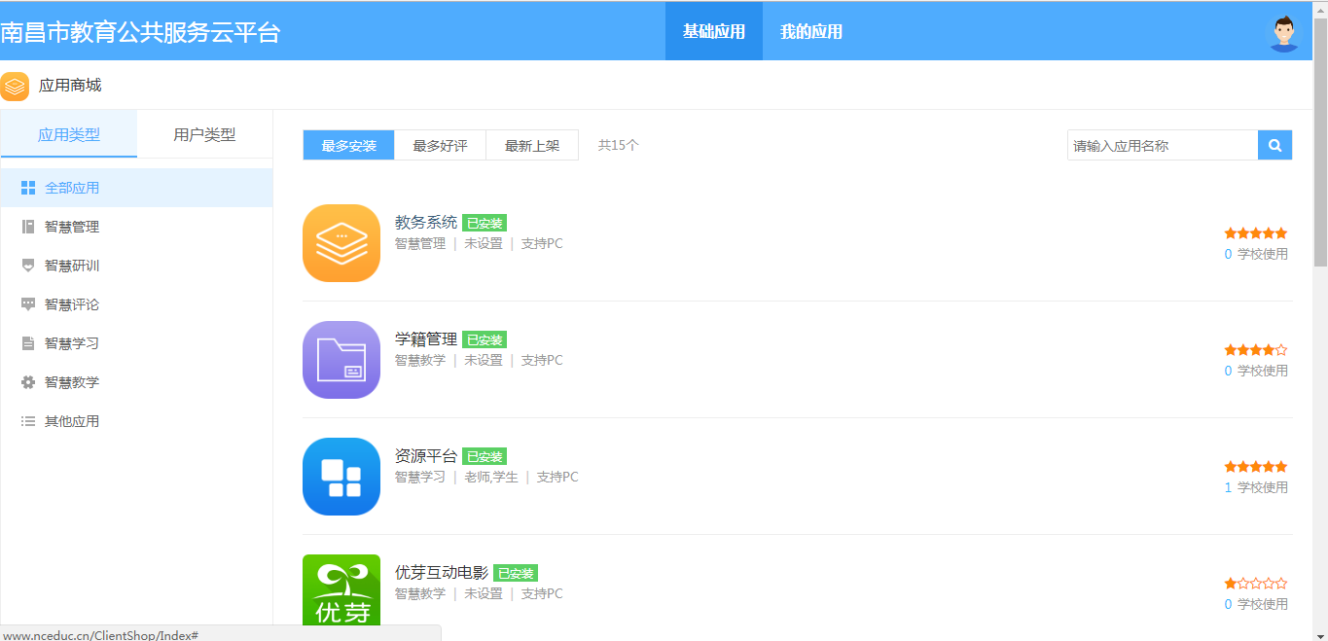

4.2我的应用
我的应用是指登录账号能使用的所有应用。
目前已经接入可以使用的第三方应用如下：教务系统、人事系统、学籍管理、运维服务平台及资源平台。
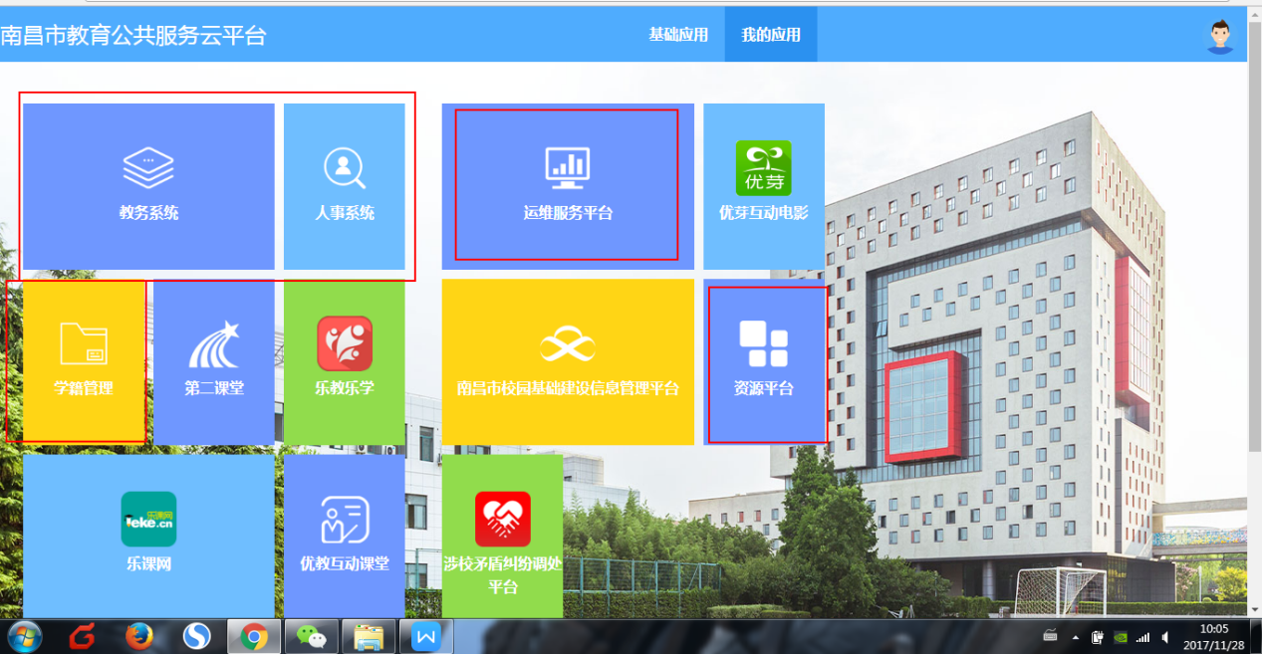

资源平台
点击“我的应用”→“资源平台”，点击该应用，即可跳转到资源平台。拥有海量授课资源、视频、试卷等资源内容。
